Universidad Autónoma de Querétaro

Facultad de Informática

Diplomado de Oracle 11g

Práctica 8

**Instrucciones:** Cree las siguientes consultas. Adjunte, para cada ejercicio, una captura de pantalla del resultado.

**Inserción de datos en la tabla MY_EMPLOYEE.**

1. Ejecute la siguiente sentencia para crear la tabla MY_EMPLOYEE que se utilizará para la práctica.

**CREATE TABLE MY_EMPLOYEE(**

**ID NUMBER PRIMARY KEY,**

**LAST_NAME VARCHAR2(30) NOT NULL,**

**FIRST_NAME VARCHAR2(30) NOT NULL,**

**USERID VARCHAR2(30) NOT NULL,**

**SALARY NUMBER NOT NULL**

**);**

1. Describa la estructura de la tabla MY_EMPLOYEE, mediante el comando DESC, para identificar los nombres de columna.

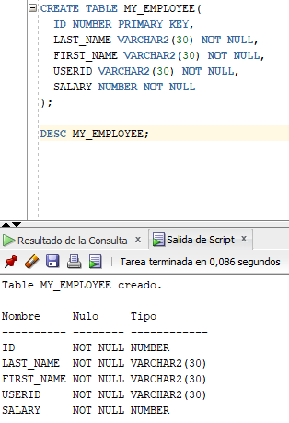

1. Agregue solo la primera fila de datos a la tabla MY_EMPLOYEE desde los siguientes datos de ejemplo. No escriba las columnas en la cláusula INSERT.

|  |  |  |  |  |
| --- | --- | --- | --- | --- |
| **ID** | **LAST_NAME** | **FIRST_NAME** | **USERID** | **SALARY** |
| 1 | Patel | Ralph | Rpatel | 895 |
| 2 | Dancs | Betty | Bdancs | 860 |
| 3 | Biri | Ben | Bbiri | 1100 |
| 4 | Newman | Chad | Cnewman | 750 |
| 5 | Ropeburn | Audrey | Aropeburn | 1550 |

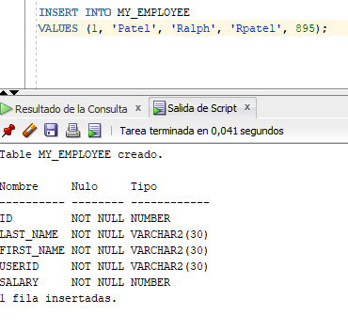

1. Agregue a la tabla MY_EMPLOYEE la segunda fila de los datos de ejemplo de la lista anterior. Esta vez, escriba las columnas explícitamente en la cláusula INSERT.

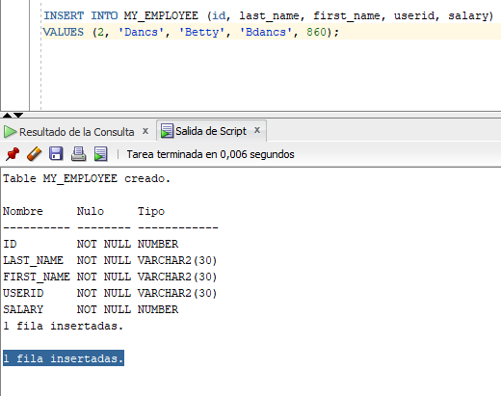

1. Visualice los datos de la tabla MY_EMPLOYEE.

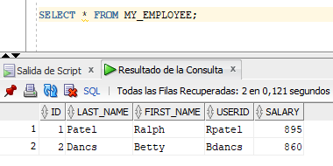

1. Escriba una sentencia INSERT para cargar filas en la tabla MY_EMPLOYEE solicitando datos al usuario con el comando *&variable*.



1. Rellene la tabla con la tercera y cuarta fila de los datos de ejemplo ejecutando la sentencia INSERT creada en el ejercicio 6.

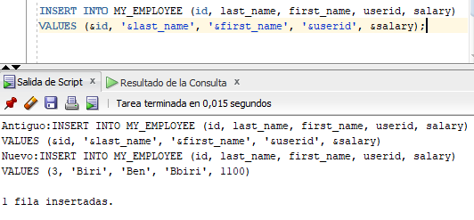

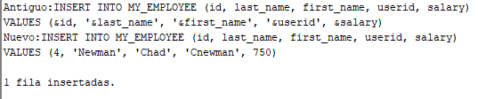

1. Visualice los datos de la tabla MY_EMPLOYEE.

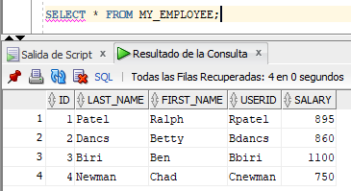

1. Haga que las adiciones de datos sean permanentes.

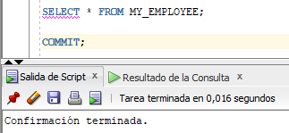

**Actualización y eliminación de datos en la tabla MY_EMPLOYEE.**

1. Cambie el apellido del empleado 3 por Drexter.

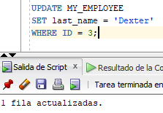

1. Cambie el salario a 1000 para todos los empleados con un salario inferior a 900.

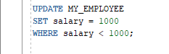

1. Visualice los datos de la tabla MY_EMPLOYEE.

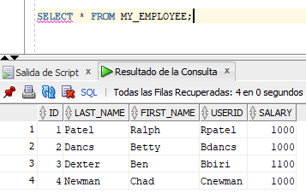

1. Elimine a Betty Dancs de la tabla MY_EMPLOYEE.

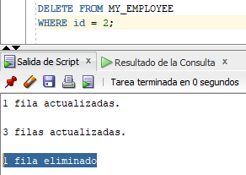

1. Visualice los datos de la tabla MY_EMPLOYEE.

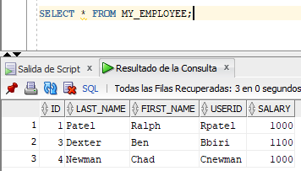

1. Haga que los cambios en los datos sean permanentes.

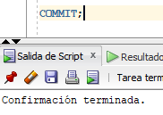

**Control de la transacción de datos a la tabla MY_EMPLOYEE.**

1. Rellene la tabla con la quinta fila de los datos de ejemplo modificando los valores del comando que creó en el ejercicio 6.

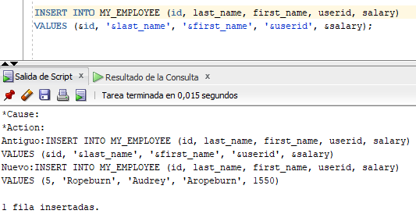

1. Visualice los datos de la tabla MY_EMPLOYEE.

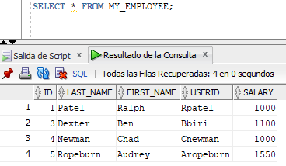

1. Vacíe toda la tabla mediante el comando DELETE.

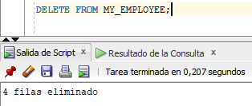

1. Visualice todos los datos de la tabla para verificar que está vacía.

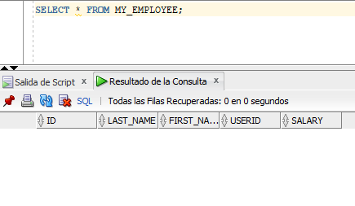

1. Deshaga los cambios en los datos.

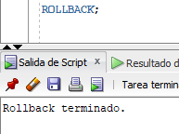

1. Realice una captura de pantalla de los datos de la tabla MY_EMPLOYEE.

